1.2.1 名称
Advertiser：广告主，表示平台的上游。
Affiliate：渠道，表示平台的下游。
1.2.2 参数
Click：CPL 系统中的点击数。
Conversion：CPL 系统中上游给平台的转化。
Postback：平台给下游的回调。
CVR(Advertiser)：即相同统计维度下conversion/Click。
CVR(Affiliate)：即相同统计维度下 Postback/Click。
Revenue：收入，即系统运行中产生的收入金额。
Payout：支出，即需要支出的金额。
Profit：利润，即相同统计维度下收入减去支出之后的金额。
1.2.3 Offer
Offerid：offer 在平台中的唯一 ID。
Advertiser_offerid：offer 在上游系统中的唯一 ID。
Price：offer 单价，报表中的 Price
Affiliate Price：Affiliate Price
Offer Name：offer 名称。
Country：offer 所在国家。
Category：offer 分类。
Daily Conversion：每日转化数量上限。
1.2.4 配置
Status 状态
Online/ Offline，在线/下线。
Discount 扣量
Price Discount：价格扣量，针对单价进行折扣。

日报表 Daily Data
渠道报表 Affiliate Report
广告主报表 Advertiser Report
Offer 报表 Offer Report

Offer 管理 Offers
offer 表 Advertiser Offers
成功添加后，系统会自动生成唯一的 offerid，并加入到 offer 库中。
Edit 页面与 Add 页面内容一致，需要在输入框中显示当前编辑的 offer 信
息，并且可修改这些信息，修改成功后，更新该 offer 的信息。

Cap 管理 Manage Cap
平台支持对广告主 offer 或分配给单个渠道的offer设置 cap 值，所有的 cap 设置 各自独立，若平台检测到 offer 的其中一个 Cap 达到上限，则 offer 将会在对应渠道或广告主下线
该页面列表上方有四个功能按钮，分别为 MaxCap（默认 Cap 设置）、Add
（添加 Cap）、Edit（编辑 Cap）、Delete（删除 Cap）

Add（添加 Cap）分为 Advertiser Offer 和 Offer 两种，可以
针对不同类型设置不同粒度的 Cap 控制，其中 Cap 控制包含 Daily Cap（每日 Cap）和 Total Cap（总 Cap）
Cap 可从一个维度进行控制：conversion（转化数）

Advertiser Offer Cap 管理表示针对某个广告主的某个 offer，在不同的渠道
设置 Cap 值，当 Advertiser offer 当天的 Cap 值在某个渠道达到设定的 Cap 值时，该 Advertiser offer 所关联的所有 offer 将会在该渠道下线，直到第二天 Cap 重置；当该渠道所跑的 Advertiser offer，从 Total Cap 设定之日起合计达 到设定的 Total Cap 时，该 Advertiser offer 所关联的所有 offer 将会在该渠道下线。

Offer Cap 管理表示针对某个 offer 在不同的渠道设置 Cap 值，当 offer 当
天的 Cap 值在某个渠道达到设定的 Cap 值时，该 offer 将会被下线，直到第二 天 Cap 重置；当该渠道所跑的 offer 从 Total Cap 设定之日起合计达到设定的 Total Cap 时，该 offer 将会在该渠道下线。

管理渠道 Manage Affiliates
该页面展示平台的所有渠道信息，包含 Affiliate ID、Affiliate Name、Price Discount、Active Advertiser

扣量 Discount
平台可针对渠道设置 offer 级别的扣量，设置成功后，该渠道下的对应offer 会按照设置进行扣量，支持价格扣量的扣量类型。
列表上方有三个功能按钮，分别为 Add（添加 Discount）、Edit（编辑
Discount）和 Delete（删除 Discount）。

添加扣量分为 offer 扣量，输入需要设置扣量的 offerid ，选择对应的渠道，然后填入合适的扣量比例，如果扣量比例不填表示不限制，成功后立即生效

若同时存在多个折扣，则 offer 折扣优先生效；若没有 offer 折扣，则渠道折扣生效。

Edit（编辑 Discount）页面同 Add 页面，回显当前扣量的设置信息；Delete
（删除 Discount）为删除按钮，点击该按钮可删除已设置的扣量

渠道测试 Affiliate Test
平台提供了渠道对接测试工具，可以对下游渠道对接情况进行测试，得到实时的测试结果。
该页面展示所有添加的测试记录，包含 Affiliate、Clickid、Offerid、Offer Name、Price、Country、Postback Time、Status、Affiliate Return Content，可通过 Affiliate 对列表数据进行筛选，如图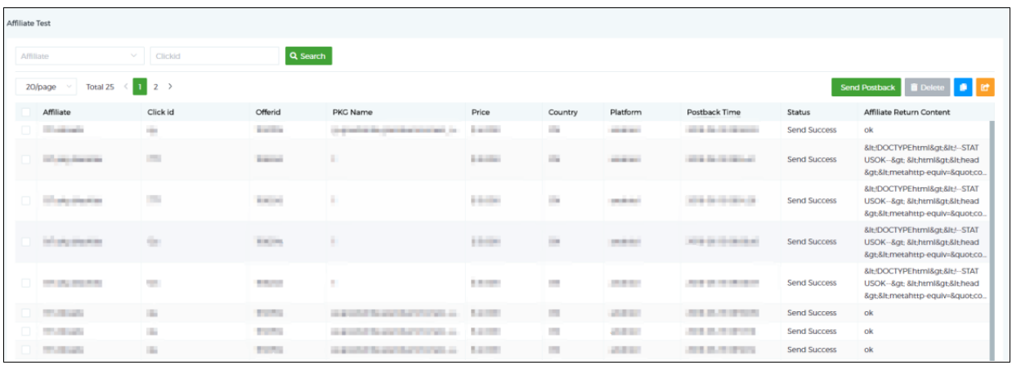
该页面列表上方有 2 个功能按钮，分别为 Send Postback、Delete
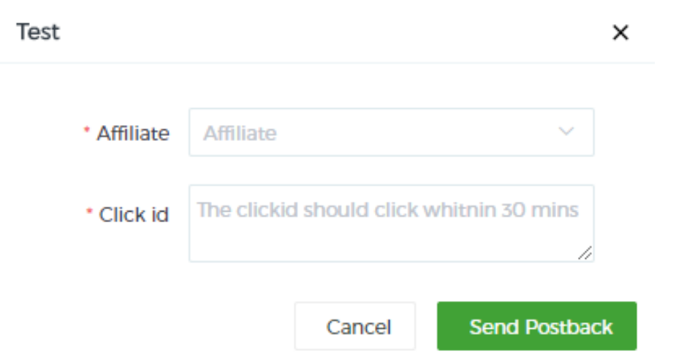
点击 Send Postback 按钮弹出发送 Postback 页面，需要在 Affiliate 中选择需要测试的渠道，并在下游渠道模拟点击请求之后，将得到的 click id 填入该页面的输入框中，正确填写以上信息后，点击 Send Postback 按钮，系统会自动根据该渠道的 Click（点击），生成一个对应的 Postback（回调），并将其发送给下游渠道。在渠道列表中会显示 Status（发送状态，成功或失败）和 Affiliate Return Content（渠道返回内容），根据渠道返回的详细内容，可以去判断与下游是否对接成功。

管理广告主 Manage Advertisers
该页面展示 平台的所有广告主信息，包含 Advertiser ID、Advertiser
Name、Mobile
列表上方有两个功能按钮，分别为 Add（添加 Advertiser）、Edit（编辑
Advertiser）。点击 Add（添加 Advertiser）按钮进入添加广告主页面。

广告主测试 Advertiser Test
平台提供了网盟对接测试工具，可以对上游对接情况进行测试，从 而得到实时的测试结果。该页面展示所有添加的测试记录，包含 Advertiser ID、Advertiser Name、 Advertiser_Offerid、Offer Name、Price、Country，
可通过 Advertiser 对列表数据进行筛选
该页面列表上方有 2 个功能按钮，分别为 Add、Delete
点击 Add 按钮进入添加页面，需要填写平台内的 offerid
添加完成后点击 Test 按钮，可以对当前所选 offer 进行模拟点击测试，并显
示模拟点击生成的 Click Id 和 Clikc Url 如图所示：


